Районное родительское собрание.
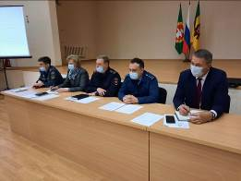
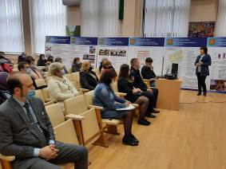
19 апреля 2022 года в большом зале администрации Кузнецкого района состоялось районное родительское собрание «Повышение правовой грамотности родителей и законных представителей в области информационной безопасности». Цель проведенного мероприятия: обеспечение информационной безопасности несовершеннолетних, создание коммуникативной площадки для профессионального общения и обсуждения актуальных вопросов.
В проведении собрания приняли участие : Голованцева С.В. заместитель главы администрации Кузнецкого района по социальным вопросам; Абушахманов Р.Р. заместитель прокурора Кузнецкого района, Чакаев Р.Н. начальник ОНДПР г. Кузнецка, Кузнецкого, Сосновоборского, Неверкинского, Камешкирского и Лопатинского районов УНДПР главного управления МЧС России по Пензенской области, Храмов А.А. начальник ОГИБДД ОМВД России по Кузнецкому району, капитан полиции, Древин А.А. государственный инспектор безопасности дорожного движения.
На собрании были рассмотрены вопросы о безопасности несовершеннолетних в сети Интернет, о профилактике безнадзорности, правонарушений и преступлений среди несовершеннолетних, профилактика пожарной безопасности, о безопасности несовершеннолетних на дорогах, соблюдения ими правил дорожного движения.
